Penjelasan Proses Training Model
Decision Tree
Prediksi Kemampuan Hafalan Al-Qur'an
Sistem Monitoring Hafalan Berbasis Website

Dokumen ini menjelaskan step-by-step proses training model Machine Learning
mulai dari pengumpulan data hingga evaluasi hasil.

Overview
Dokumen ini menjelaskan proses training model Decision Tree untuk memprediksi kemampuan hafalan Al-Qur'an siswa. Model ini digunakan dalam Sistem Monitoring Hafalan berbasis website untuk memberikan estimasi berapa hari seorang siswa bisa menyelesaikan hafalan suatu surah.
Tujuan model: Memprediksi berapa ayat yang bisa dihafal seorang siswa per hari, berdasarkan kebiasaan siswa dan karakteristik surah yang dihafal.
Berikut flow keseluruhan proses training:
Step | Proses | Output
1 | Load Data dari CSV & MySQL | 582 rows
2 | Feature Engineering (extract 8 fitur) | Dataset
3 | Split Train/Test (80%/20%) | 465 + 117
4 | Train Decision Tree | Model
5 | Evaluasi (MAE, RMSE, R²) | R²=0.62
6 | Simpan Model & Visualisasi | Files

Step 1: Load Data
Data diambil dari 2 sumber yang berbeda, masing-masing punya peran sendiri:

Sumber 1: CSV (Data Al-Qur'an)
File quran_stats.csv berisi data statistik 114 surah Al-Qur'an (nomor surah, jumlah ayat, jumlah kata, jumlah huruf). File ayah_stats_sync.csv berisi data detail per ayat (6.236 ayat) termasuk jumlah kata dan huruf tiap ayat.
Data ini bersifat statis (tidak berubah) dan digunakan untuk mengukur kompleksitas surah/ayat.

Sumber 2: MySQL (Data Hafalan Siswa)
Tabel hafalan_log di database MySQL menyimpan catatan hafalan harian siswa. Total 582 baris dari 25 siswa selama periode September 2025 - Januari 2026.
Contoh isi tabel hafalan_log:
siswa_id | surah_id | ayat_mulai | ayat_selesai | jumlah_ayat | tanggal
5 | 82 | 1 | 13 | 13 | 2025-09-01
5 | 82 | 14 | 19 | 6 | 2025-09-02
8 | 85 | 1 | 4 | 4 | 2025-09-02
12 | 36 | 1 | 3 | 3 | 2025-09-03
Artinya: siswa 5 pada tanggal 1 Sept 2025, menghafal surah 82 (Al-Infitar) dari ayat 1 sampai 13, total 13 ayat hari itu.

Step 2: Feature Engineering
Model Machine Learning tidak bisa langsung membaca data mentah. Data harus diubah menjadi fitur (features) — angka-angka yang merepresentasikan informasi penting dari data.
Dari data mentah 582 baris, di-extract 8 fitur yang dibagi jadi 2 kategori:

Fitur dari CSV (Karakteristik Surah)
Fitur | Penjelasan
total_ayat_surah | Total ayat dalam surah tersebut
rata_kata_per_ayat | Rata-rata jumlah kata per ayat (ukuran kompleksitas)
rata_huruf_per_ayat | Rata-rata jumlah huruf per ayat
std_kata_per_ayat | Standar deviasi kata per ayat (variasi panjang ayat)

Fitur dari History Siswa (Pola Belajar)
Fitur | Penjelasan
hari_ke | Hari ke-berapa menghafal surah ini
ayat_sudah_dihafal | Berapa ayat sudah dihafal sebelum hari ini
progress_persen | Persentase progress hafalan surah ini
kecepatan_avg_sebelumnya | Rata-rata ayat/hari siswa dari semua hafalan sebelumnya

Target (y)
Yang diprediksi oleh model adalah jumlah_ayat — berapa ayat yang berhasil dihafal siswa pada hari tersebut.
Contoh hasil feature engineering:
total_ayat | rata_kata | hari_ke | progress% | kec_avg | TARGET
19 | 5.2 | 1 | 0% | 4.0 | 13
19 | 5.2 | 2 | 68% | 13.0 | 6
22 | 7.1 | 1 | 0% | 4.0 | 4

Step 3: Train-Test Split
Dataset 582 baris dibagi menjadi 2 bagian:
Bagian | Jumlah | Fungsi
Train (80%) | 465 baris | Model belajar pola dari data ini
Test (20%) | 117 baris | Mengetes apakah model bisa prediksi data baru
Kenapa harus dipisah? Supaya kita tahu apakah model beneran bisa prediksi data baru yang belum pernah dilihat. Kalau cuma ditest pakai data training, model bisa aja cuma "menghapal" jawaban (overfitting), bukan belajar pola.
Pembagian menggunakan random_state=42 untuk memastikan hasil reproducible (bisa diulang dengan hasil yang sama).

Step 4: Train Decision Tree
Decision Tree bekerja dengan cara membuat aturan (rules) berbentuk pohon keputusan. Model secara otomatis menemukan pola terbaik dari data training.

Cara Kerja
Model memecah data berdasarkan pertanyaan ya/tidak secara berurutan:
Contoh rules yang dipelajari model:
Kecepatan avg siswa <= 3.5? (siswa lambat)
Ya → rata kata per ayat <= 5?
Ya → prediksi: 3 ayat/hari
Tidak → prediksi: 2 ayat/hari
Tidak (siswa cepat) → rata kata per ayat <= 6?
Ya → prediksi: 9 ayat/hari
Tidak → prediksi: 6 ayat/hari

Hyperparameter
Parameter yang diset sebelum training:
Parameter | Nilai | Penjelasan
max_depth | 8 | Kedalaman maksimal pohon (mencegah terlalu kompleks)
min_samples_split | 10 | Minimum data untuk bisa split (mencegah overfitting)
min_samples_leaf | 5 | Minimum data di setiap leaf/ujung pohon
Hasil: pohon dengan kedalaman 8 level dan 62 leaf nodes (62 kemungkinan prediksi).

Step 5: Evaluasi Model
Setelah model di-train, ditest menggunakan 117 baris data test yang belum pernah dilihat model.

Metrik Evaluasi
Metrik | Train | Test | Arti
MAE | 0.88 | 1.36 | Rata-rata error prediksi (dalam ayat). Prediksi meleset ±1.36 ayat
RMSE | 1.28 | 1.89 | Seperti MAE tapi lebih menghukum error besar
R² | 0.86 | 0.62 | Model menjelaskan 62% variasi data. Semakin dekat ke 1 = semakin baik

Interpretasi R²
Range R² | Interpretasi
≥ 0.80 | Sangat Baik: model menjelaskan >80% variasi data
0.60 - 0.79 | Baik: model cukup reliable untuk prediksi ← model kita di sini (0.62)
0.40 - 0.59 | Cukup: model bisa digunakan dengan catatan
< 0.40 | Kurang: model perlu improvement
Kesimpulan: Dengan R² = 0.62, model sudah cukup baik untuk memberikan estimasi. Rata-rata prediksi meleset sekitar 1-2 ayat, yang masih wajar untuk keperluan monitoring hafalan.

Step 6: Feature Importance
Feature importance menunjukkan seberapa besar kontribusi masing-masing fitur terhadap prediksi model:
Fitur | Importance | Kontribusi
kecepatan_avg_sebelumnya | 64.16% | ████████████████ DOMINAN
rata_kata_per_ayat | 17.68% | █████
total_ayat_surah | 5.53% | ██
ayat_sudah_dihafal | 5.08% | ██
hari_ke | 4.89% | █
progress_persen | 2.26% | █
std_kata_per_ayat | 0.41%
rata_huruf_per_ayat | 0.00%

Insight
Faktor paling menentukan adalah kebiasaan siswa (64%). Ini masuk akal: siswa yang biasa hafal banyak ayat per hari, cenderung terus hafal banyak. Siswa yang lambat, cenderung tetap lambat.
Faktor kedua adalah kompleksitas ayat (18%). Surah dengan ayat panjang (banyak kata) membuat siswa menghafal lebih sedikit ayat per hari dibandingkan surah dengan ayat pendek.
Gabungan keduanya (82%) menjelaskan bahwa prediksi hafalan sangat bergantung pada "siapa siswanya" dan "surah apa yang dihafal".

Step 7: Visualisasi Evaluasi
Berikut adalah 4 chart yang dihasilkan dari evaluasi model:
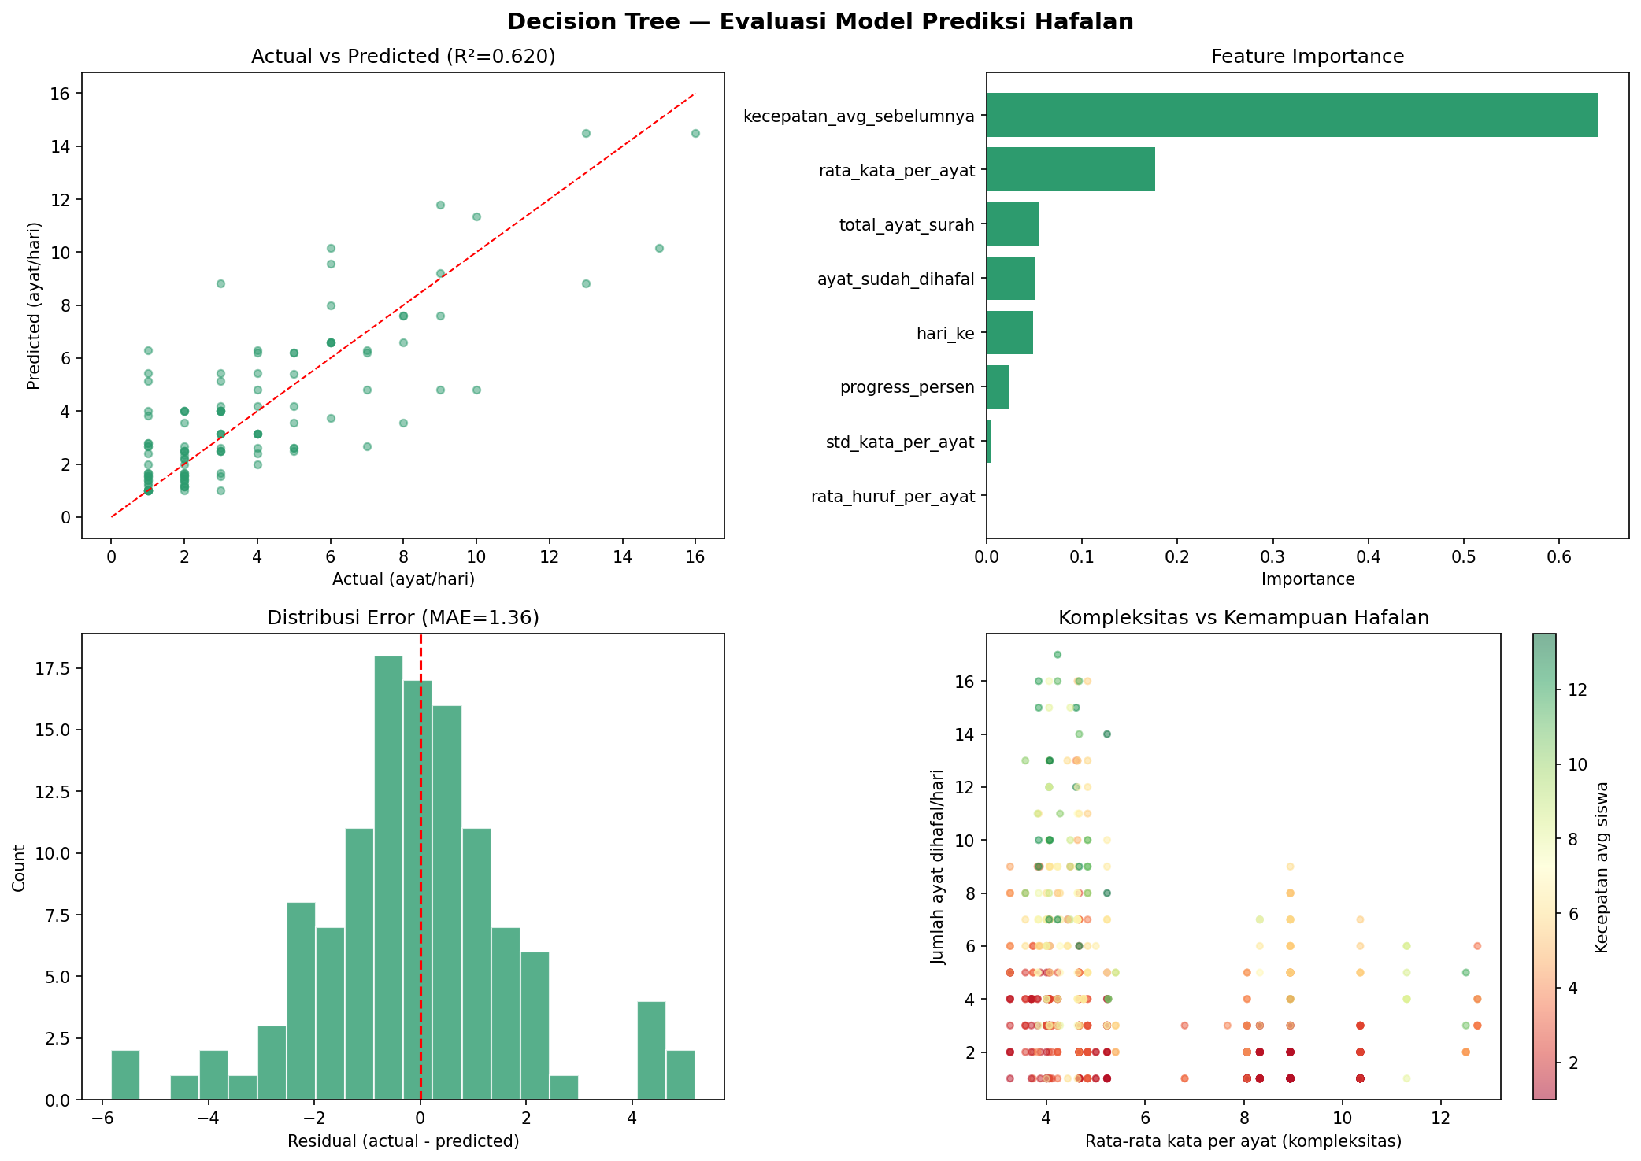

Chart 1: Actual vs Predicted (Kiri Atas)
Setiap titik mewakili 1 prediksi. Sumbu X = jumlah ayat yang benar-benar dihafal, Sumbu Y = prediksi model. Garis merah putus-putus adalah garis sempurna (prediksi = actual). Semakin dekat titik ke garis merah, semakin akurat prediksi.

Chart 2: Feature Importance (Kanan Atas)
Menampilkan seberapa besar pengaruh tiap fitur terhadap keputusan model. kecepatan_avg_sebelumnya mendominasi dengan 64%.

Chart 3: Distribusi Error (Kiri Bawah)
Histogram selisih (actual - predicted). Puncak di sekitar 0 artinya kebanyakan prediksi mendekati nilai sebenarnya. MAE = 1.36 artinya rata-rata error hanya 1-2 ayat.

Chart 4: Kompleksitas vs Kemampuan (Kanan Bawah)
Sumbu X = rata-rata kata per ayat (semakin kanan = ayat semakin panjang/sulit), Sumbu Y = jumlah ayat dihafal per hari, Warna = kecepatan rata-rata siswa (hijau = cepat, merah = lambat). Terlihat pola: ayat panjang → hafalan per hari lebih sedikit.

File Output
Proses training menghasilkan file-file berikut:
File | Keterangan
models/decision_tree.joblib | File model yang sudah di-train, siap dipakai untuk prediksi
models/tree_rules.txt | Rules/aturan Decision Tree dalam format teks (bisa dibaca manusia)
models/evaluasi_model.png | 4 chart visualisasi evaluasi model
data/hafalan_features.csv | Dataset lengkap dengan fitur yang sudah di-engineer

Cara Penggunaan Model
Setelah model di-train, model bisa digunakan untuk memprediksi kemampuan hafalan siswa:
Input: Data siswa (kecepatan rata-rata sebelumnya) + data surah (kompleksitas ayat)
Output: Prediksi jumlah ayat yang bisa dihafal per hari
Estimasi hari: sisa_ayat / prediksi_ayat_per_hari = estimasi hari untuk menyelesaikan surah
Contoh: siswa dengan kecepatan avg 5 ayat/hari ingin hafal surah Al-Mulk (30 ayat). Model mungkin prediksi 4 ayat/hari (karena ayat Al-Mulk cukup panjang). Estimasi selesai: 30/4 = sekitar 7-8 hari.

